Stammblatt
Ziel | Manuelle Reinigung und Spülung Luft-/Wasserventil (MH-438), Absaugventil (MH-443), Blaues Reinigungsventil für den Luft-/Wasserkanal (MH-948), Mundstück (MA-474, MB-142), Biopsieventil (MB-358), Spüladapter für Absaugkanal (MH-856)
Anwendungsbereich | AEMP MSE II – RuD-Bereich
Zuständigkeit/Verantwortlichkeit | TSA/Leitung AEMP
Mitgeltende Dokumente | SAA_GRU_HYG_04_01_Flaechendesinfektion_reinigung  Olympus_EVIS_EXERA_II_GIF_CF_Serie_Wiederaufbereitung_Handbuch  Bandelin_Sonorex_ZE_1058_GA  Desinfektionsplan

Beschreibung
Durchführung der manuellen Reinigung und Spülung Luft-/Wasserventil (MH-438), Absaugventil (MH-443), Blaues Reinigungsventil für den Luft-/Wasserkanal (MH-948), Mundstück (MA-474, MB-142), Biopsieventil (MB-358), Spüladapter für Absaugkanal (MH-856) der Fa. Olympus

 | Personalschutz!  Bei der Durchführung dieser Tätigkeiten auf den korrekten Eigenschutz mittels PSA achten!

Arbeitsschritte | Beschreibung | Anweisung
- Vorbereitung | - Erforderliches Material bereitstellen | - Kombinierte Reinigungsbürste, Einweg BW-412T  - Reinigungsbürste für die Kanalöffnung, Einweg MAJ-1339  - Sauberes Wasser  - Reinigungslösung  - weiche Bürste  - Saubere, fusselfreie Tücher  - Spritze 30 ml Fassungsvermögen  - Desinfektionslösung  - Steriles Wasser  - Sterile, fusselfreie Tücher  - Desifor Quick Plus wipes  - PSA
- Vorbereitung | 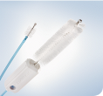BW-412T
- Vorbereitung | 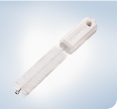MAJ-1339
 | - Sauberes Wasser | - Becken befüllen
 | - Reinigungslösung | - Reinigungslösung nach Herstellerangaben anmischen
- Durchführung
Schritt I | 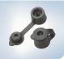MB-358 | - Vor dem Eintauchen in die Reinigungslösung die Biopsieventilkappe MB-358 vom Hauptteil trennen
Schritt II | Manuelle Reinigung | - Alle anderen Einzelteile in die Reinigungslösung eintauchen
 |  | - Die Außenfläche aller Einzelteile mit einer weichen Bürste oder einem sauberen, fusselfreien Tuch in der Reinigungslösung reinigen
 | MA-474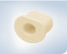 | - Die Innenfläche des Mundstücks (MA-474, MB-142) mit einer weichen Bürste oder einem sauberen, fusselfreien Tuch in der Reinigungslösung reinigen
 | 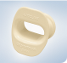MB-142
 | 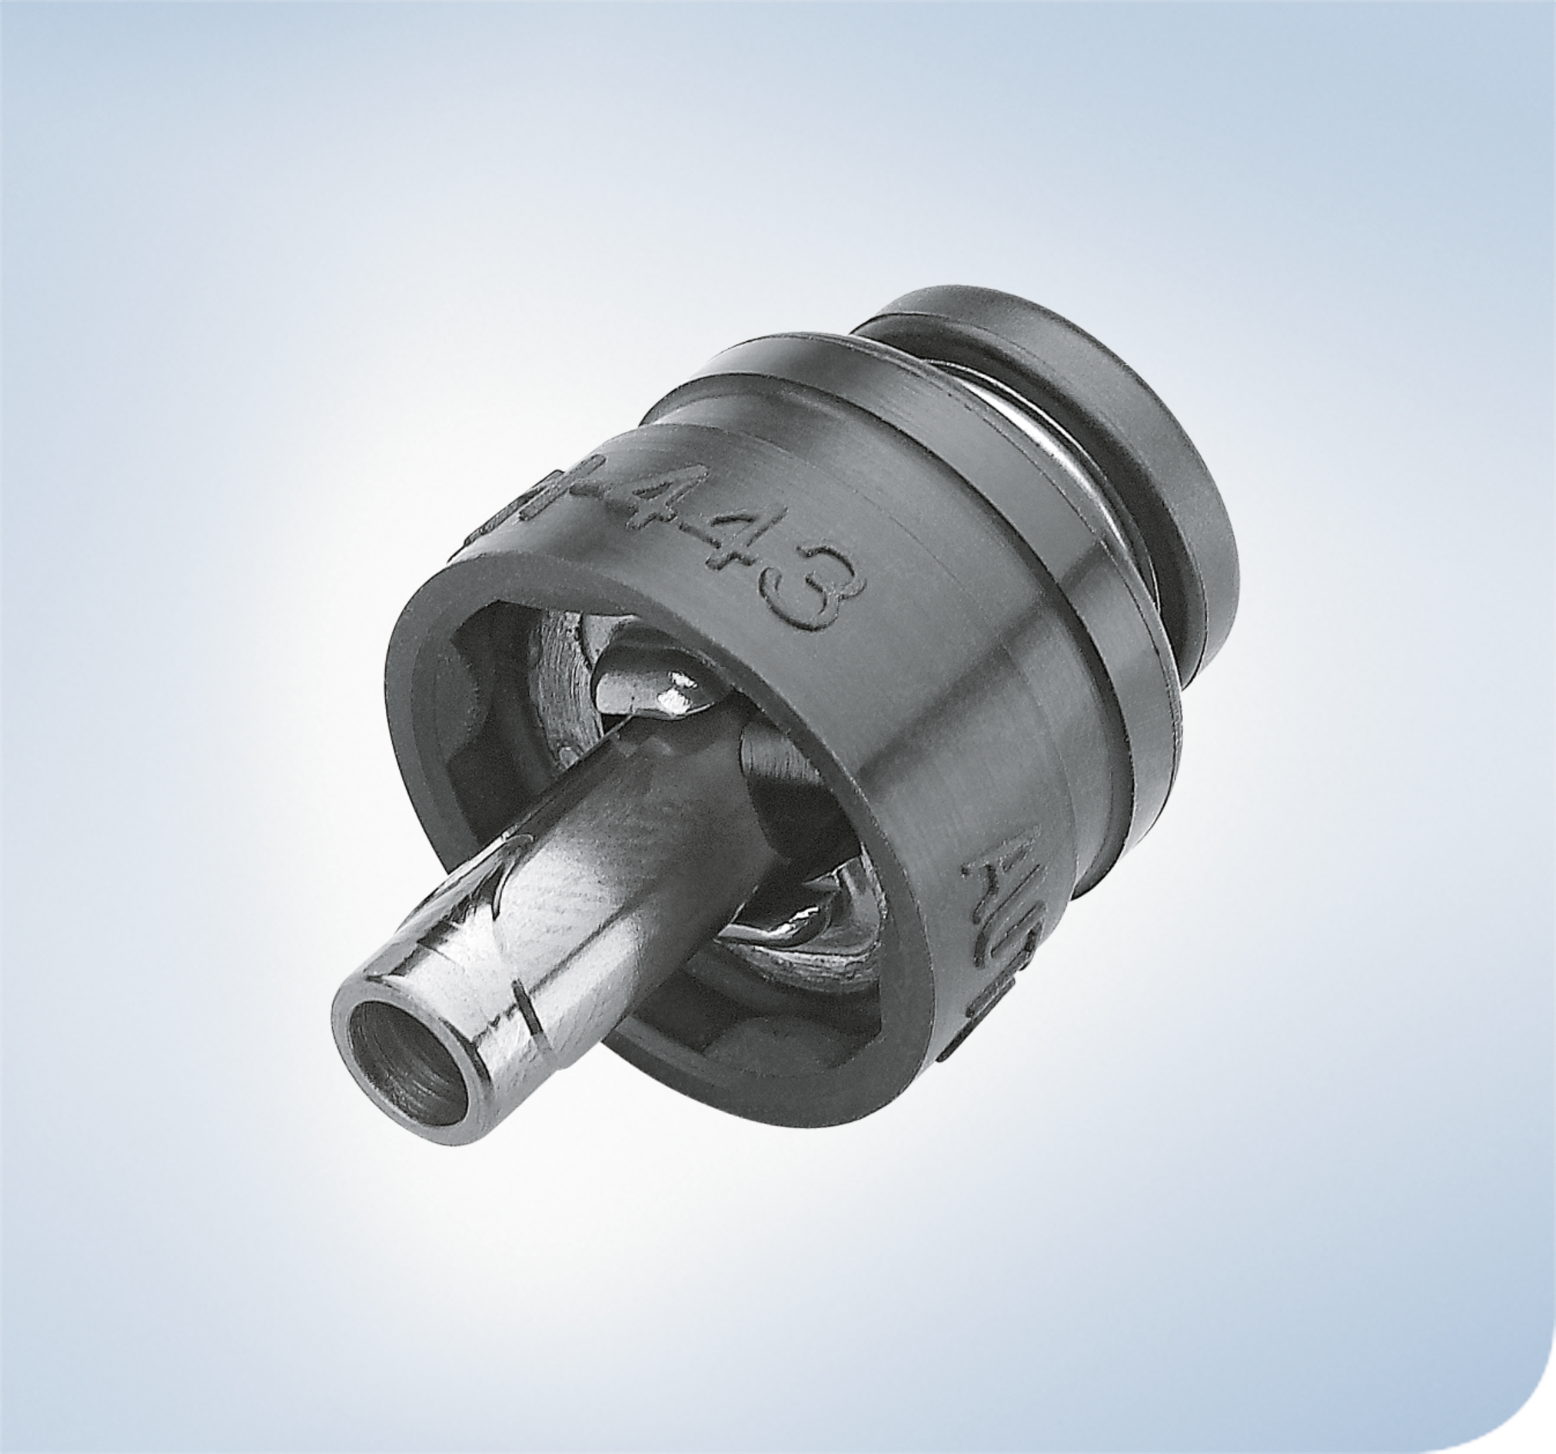MH-443 | - Die Öffnungen des  - Absaugventils MH-443,  - Luft-/ Wasserventils MH-438,  - blauen Reinigungsventils für den Luft-/Wasserkanal MH-948,  gründlich mit Hilfe der Einwegkanalreinigungsbürste BW-412T bürsten, bis keine Rückstände mehr zu sehen sind
 | 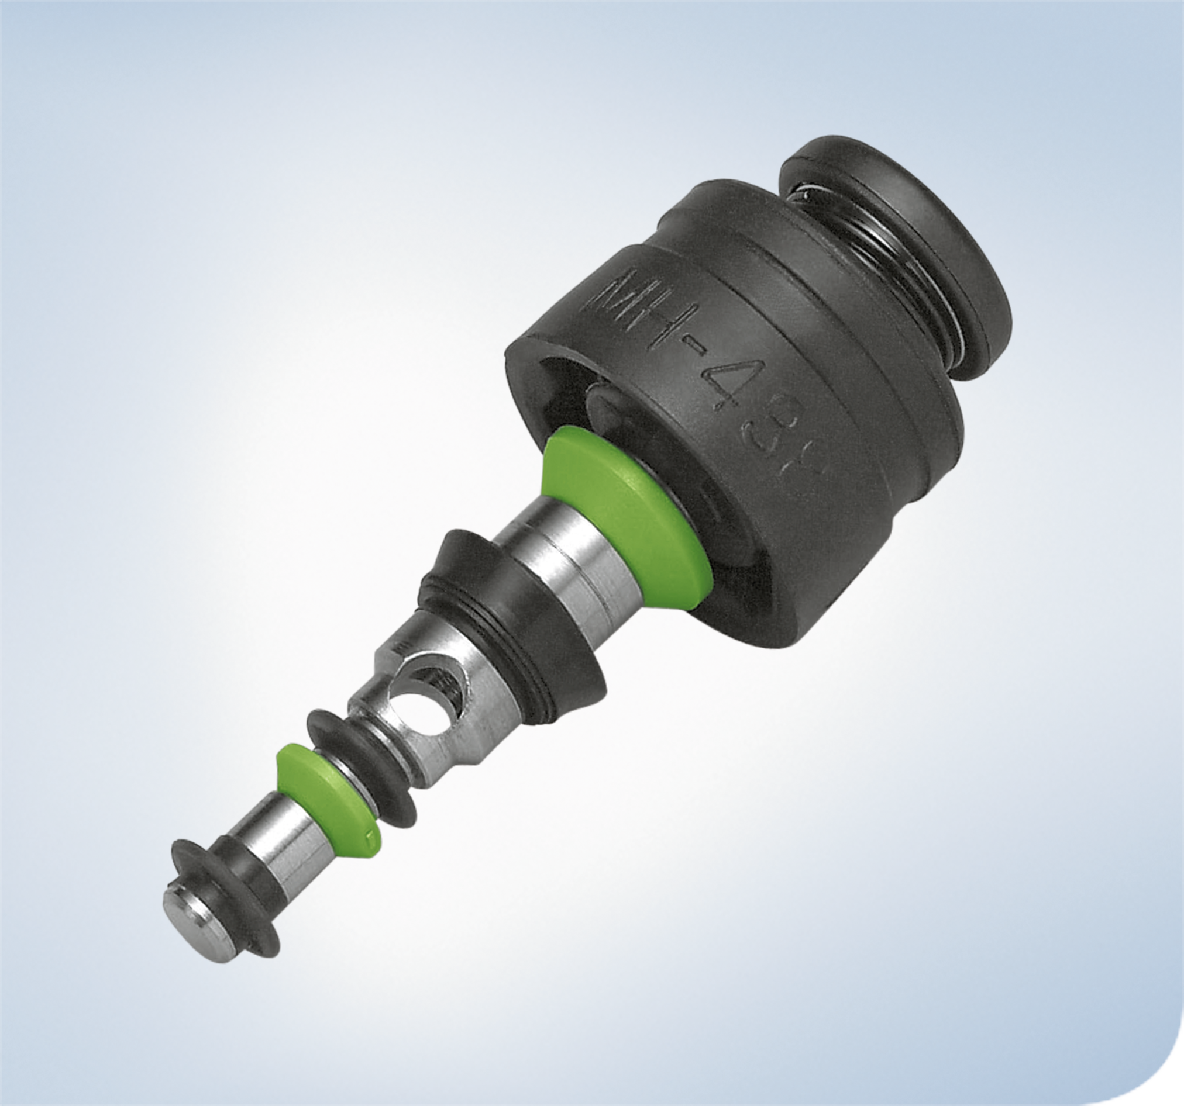MH-438
 | 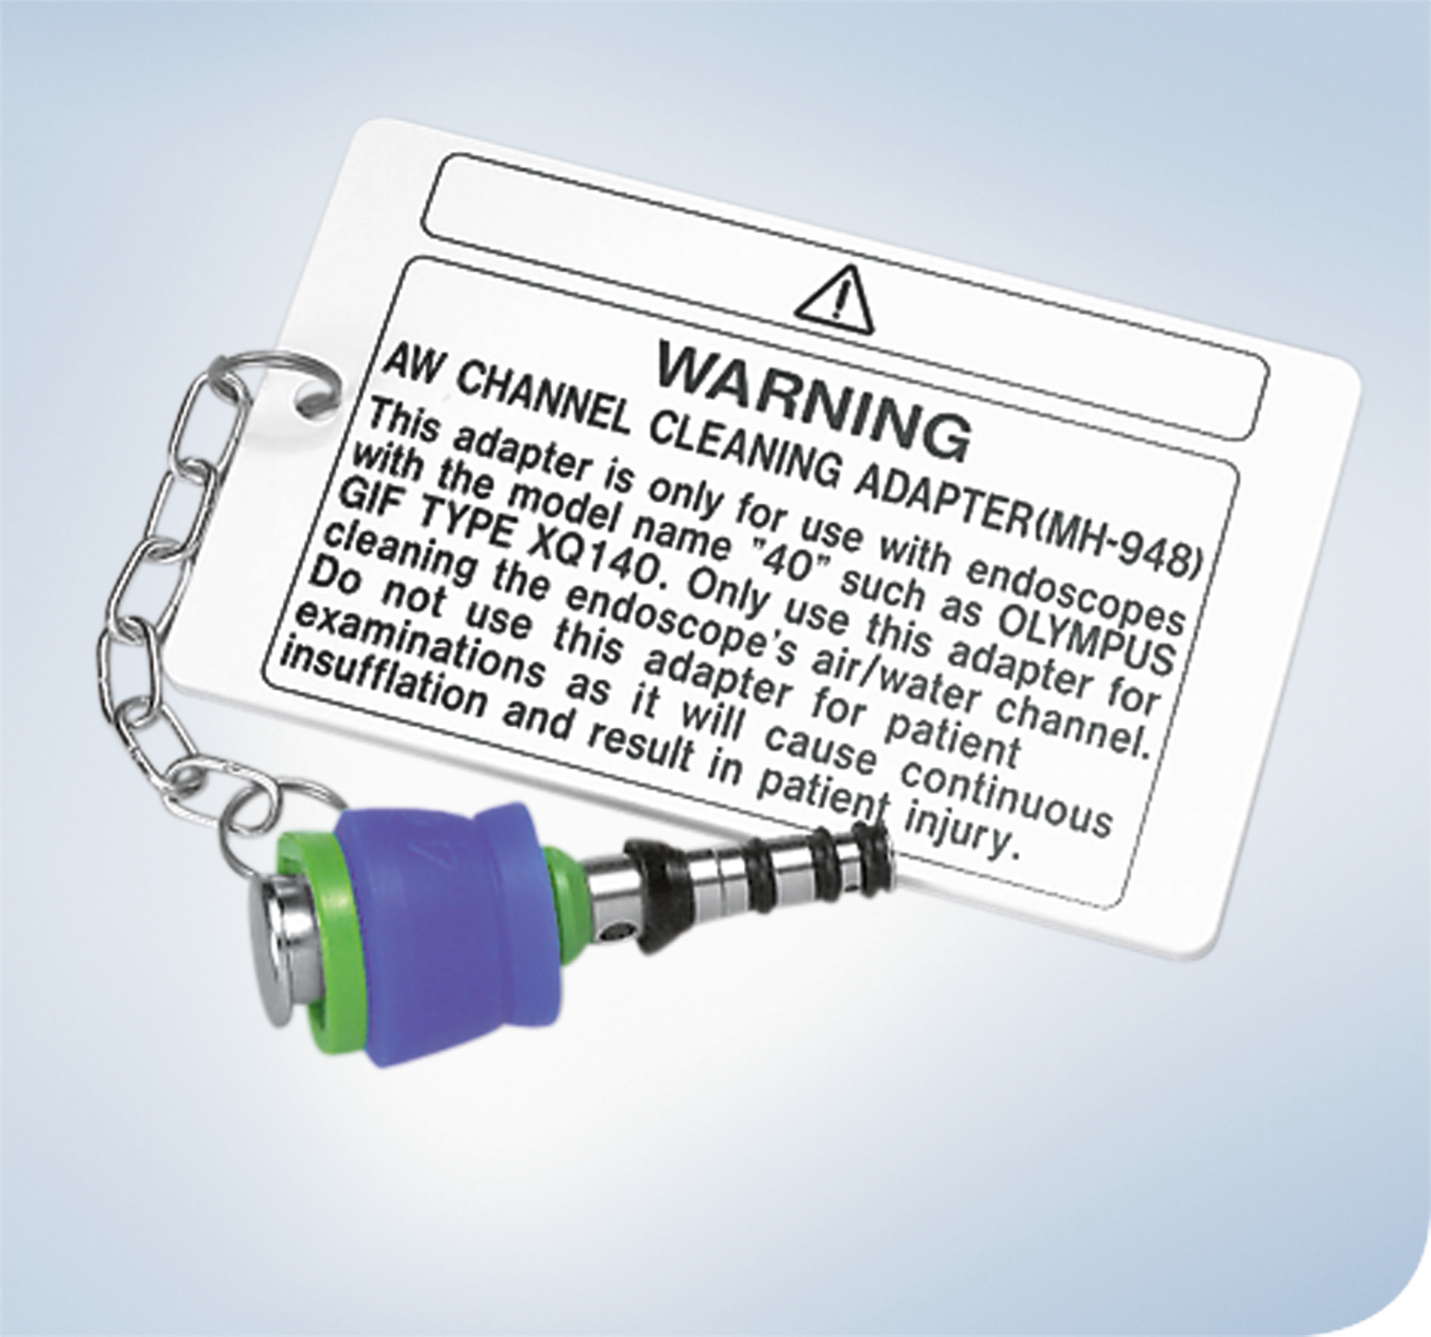MH948
 |  | - Die Innenfläche und Öffnungen des Biopsieventils gründlich mit Hilfe der Einwegkanalreinigungsbürste (BW-412T) bürsten
 |  | - Die gebrauchten Reinigungsbürsten in der vorgeschriebenen Weise entsorgen
 |  | - Den Innenraum und die Öffnungen aller Geräte mit einer Spritze 30 ml spülen, bis keine Luftblasen mehr sichtbar sind.
 | MH-443 | - Den Kolben des  - Absaugventils MH-443,  - Luft-/Wasserventils MH-438,  - blauen Reinigungsventils für den Luft-/Wasserkanal MH-948,  herunterdrücken, während die Ventile eingetaucht sind  - Anschließend wieder loslassen  - Es dürfen keine Luftblasen mehr vorhanden sein
 | MH-438
 | MH948
- Den Innenraum des Spülanschlusses für den Absaugkanal mit einer Spritze 30 ml mit Reinigungslösung spülen, solange der Anschluss eingetaucht ist.
- Es dürfen keine Luftblasen mehr vorhanden sein
- Das Becken mit einem dicht schließenden Deckel verschließen, um die Diffusion von Reinigungslösungsdämpfen zu minimieren.
- Geräte einweichen
 |  | - Empfehlungen des Reinigungsmittelherstellers zu Temperatur und Konzentration beachten
Schritt III | - Sichtkontrolle  - bei Bedarf Ultraschallreinigung | - Einzelteile aus der Reinigungslösung nehmen und auf Restverschmutzung kontrollieren  - Bei vorhandener Restverschmutzung  - Ultraschallreinigung bei 33–48 kHz, Dauer 5 min.
Schritt IV | - Spülen | - Einzelteile in das saubere Wasser eintauchen
 |  | - Einzelteile vorsichtig hin und herbewegen, um sie gründlich zu spülen
 | MH-443 | - Den Kolben des  - Absaugventils MH-443,  - Luft-/Wasserventils MH-438,  - blauen Reinigungsventils für den Luft-/Wasserkanal MH-948,  hinunterdrücken, während sie eingetaucht sind  - Anschließend wieder loslassen  - Es dürfen keine Luftblasen mehr vorhanden sein
 | MH-438
 | MH948
 |  | - Mit einer Spritze 30 ml den Innenraum des Spülanschlusses für den Absaugkanal gründlich mit sauberem Wasser spülen, solange der Anschluss eingetaucht ist.
 |  | - Es dürfen keine Luftblasen mehr vorhanden sein
- Den Spülanschluss für den Absaugkanal aus dem sauberen Wasser nehmen
- Den Anschluss neigen, um das saubere Wasser abzulassen, das sich noch im Anschluss befindet.
Schritt V | - Trocknung | - Alle Geräte aus dem sauberen Wasser nehmen
 |  | - Alle Außenflächen mit einem sterilen, fusselfreien Tuch gründlich abwischen und trocknen
Schritt VI | - Sichtkontrolle | - Alle Geräte auf noch vorhandene Verunreinigungen prüfen  - Bei Vorhandensein, Reinigungsvorgang wiederholen
 |  | - Die gereinigten und gespülten Geräte in den Kleinteilekorb (zum RDG-E gehörend) legen
- Abschließend
Weiteres Vorgehen | - Maschinelle RuD | - Bereiten Sie die Geräte zusammen mit den Endoskopen maschinell auf
 | - Desinfektion | - Flächendesinfektion gemäß SAA_GRU_HYG_04
 | - Verpacken | - SAA_KPR_TSM_VER_01
 | - Sterilisieren | - Durchführung der Sterilisation gemäß KPR_TSM_STE
 | - Zusammenführen | - Luft-/ Wasserventil, Absaugventil, blaues Reinigungsventil für den Luft-/Wasserkanal, Mundstück und Biopsieventil mit dem zugehörigen Endoskop

Bildteil
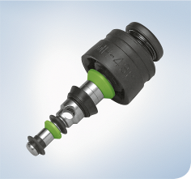 | 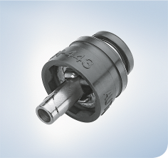 | 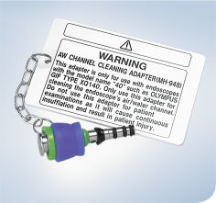
Luft-/ Wasserventil  MH-438 | Absaugventil  MH-443 | Blaues Reinigungsventil für den Luft-/Wasserkanal MH-948
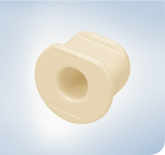 | 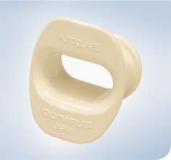 | 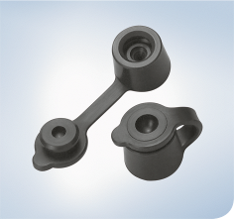
Kleines Mundstück  MA-474 | Großes Mundstück  MB-142 | Ventilkappe für Biopsiekanal MB-358
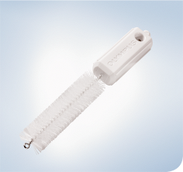 | 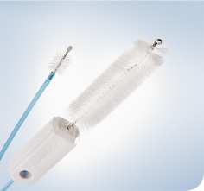 | 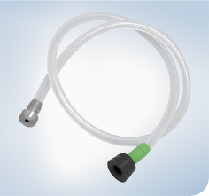
Reinigungsbürste für die Kanalöffnung, Einweg MAJ-1339 | Kombinierte Reinigungsbürste, Einweg BW-412T | Spüladapter für Absaugkanal MH-856

